ФГБОУ ВО «Кубанский государственный технологический университет»
(ФГБОУ ВО «КубГТУ»)

Институт компьютерных систем и информационной безопасности
Кафедра информационных систем и программирования

ОТЧЕТ

по лабораторной работе №8.
Тема работы: «Разработка программного обеспечения для сведений о десяти нападающих хоккейных команд города».
Наименование дисциплины: «ТЕХНОЛОГИИ РАЗРАБОТКИ ПРОГРАММНОГО ОБЕСПЕЧЕНИЯ».

Вариант №11

Подготовила:
Студент группы 24-КБ-ПР2
Лисненко М.М.

Краснодар
2025

1. Номер лабораторной работы
Лабораторная работа №8
2. Наименование, цель лабораторной работы
Наименование: Определение компонентов для построения диаграммы потоков данных (DFD)
Цель: Отработать навыки построения DFD-диаграммы для проектируемой системы
3. Вариант 11

4. Задание
4.1. Повторить основы построения DFD-диаграммы
4.2. Выполнить построение диаграммы в соответствии с порядком выполнения работы
4.3. Оформить отчет по лабораторной работе

5. DFD-диаграмма
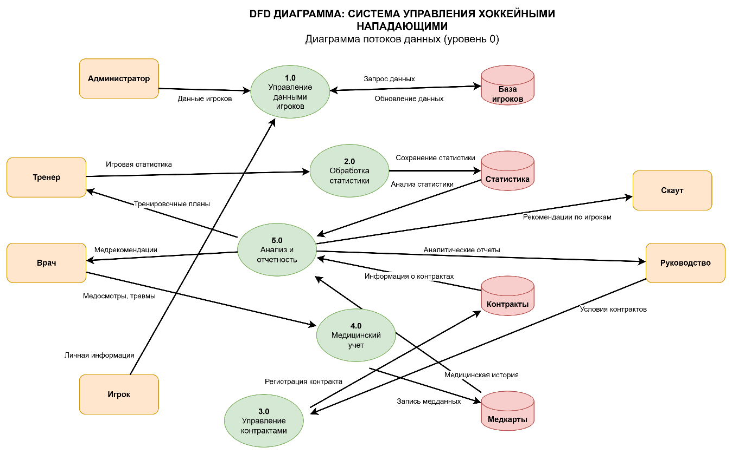
Рис. 1. DFD-диаграмма о системе управления хоккейными нападающими

6. Ответы на контрольные вопросы
1. Чем отличаются диаграммы DFD от диаграмм IDEF0 и IDEF3?

- DFD фокусируется на потоках данных между процессами, внешними сущностями и хранилищами
- IDEF0 показывает функциональные блоки и их взаимосвязи, акцент на управлении и механизмах
- IDEF3 описывает процессные потоки и временные последовательности событий

2. Что такое хранилище данных?
Хранилище данных - это пассивный компонент DFD, который представляет собой базу данных или файл, где сохраняется информация для последующего использования. На диаграмме изображается в виде двух параллельных линий.

3. Какие процессы описывают диаграммы DFD?
DFD описывает процессы преобразования данных: получение, обработка, хранение и передача информации между различными компонентами системы.

4. Как изображаются работы на диаграммах DFD?
Процессы (работы) изображаются в виде окружностей или овалов с номером и названием процесса внутри.

5. Что такое межстраничная ссылка?
Межстраничная ссылка - это элемент, который позволяет связывать процессы на разных страницах диаграммы, обеспечивая навигацию по сложным многоуровневым DFD.

